**Возрастные особенности детей 4-5 лет**

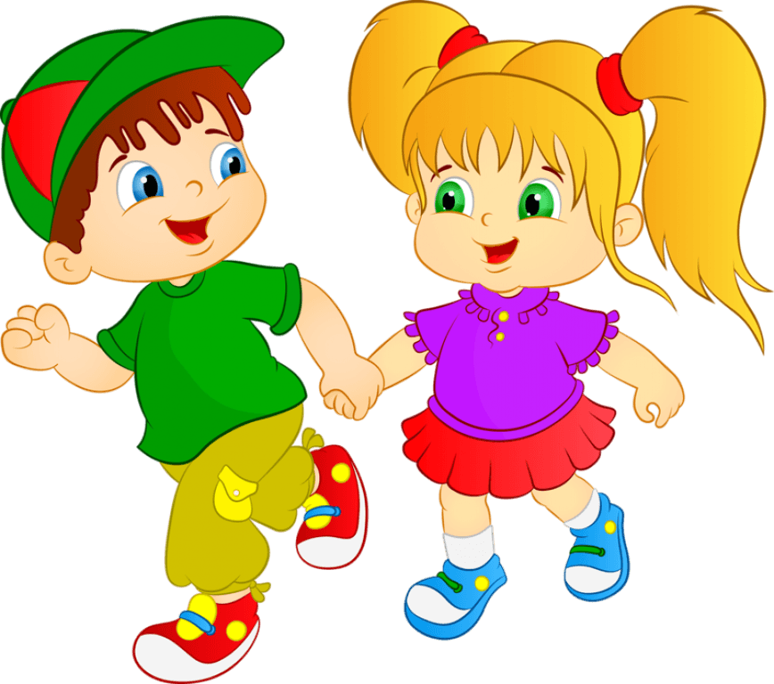

У ребенка пятого года жизни появляется ряд новых черт в поведении и деятельности, которые проявляются в физическом, интеллектуальном, социально-эмоциональном развитии. Движения его становятся более уверенными и разнообразными. Ребенок испытывает острую необходимость в движении, все более активно стремится к познанию, и это создает новые возможности для развития самостоятельности во всех сферах его жизни. Он уже способен анализировать объекты одновременно по 2-3 признакам: цвету и форме; цвету, форме и материалу и т.п. Внимание становится все более устойчивым. В среднем возрасте интенсивно развивается память ребенка, воображение. В разговоре ребенок начинает пользоваться сложными фразами и предложениями, любит играть в слова, его привлекают рифмы. Именно в этом возрасте детям необходимо много читать. Становясь более самостоятельным, его общение выходит за рамки узкосемейных связей, малыш начинает общаться с более широким кругом людей, особенно со сверстниками. Расширение круга общения требует от ребенка полноценного овладения средствами общения, основным из которых является речь.

Высокие требования к развитию речи предъявляет и усложняющаяся деятельность ребенка.

Итак, что может уметь ребенок 4 – 5 лет?

***Развитие речи ребенка 4 – 5 лет:***

• Правильно произносить все звуки.

• Рассказывать с выражением. Поддерживать беседу.

• Составлять рассказы по картинке из 5-6 предложений.

• Продолжать рассказ, начатый взрослым.

• Составлять рассказ о своем дне, своих занятиях.

• Давать характеристику предмету, рассказывать о нем (размер, цвет, форма и т. д.).

***Элементарные математические представления:***

• Считать в пределах десяти.

• Правильно пользоваться количественными и порядковыми числительными.

• Сравнивать предметы различной величины, размещая их в ряд в порядке возрастания или убывания по ширине, длине, высоте.

• Различать геометрические фигуры: круг, овал, треугольник, квадрат, прямоугольник.

• Находить предметы в окружающей обстановке.

• Ориентироваться на листе бумаги и в пространстве (справа, слева, впереди, сзади) .

• Знать последовательность дней недели, части суток.

***Развитие мышления у детей 4-5 лет:***

• Складывать разрезную картинку из пяти – десяти частей.

• Находить и объяснять несоответствия на рисунках.

• Находить и объяснять отличия между предметами и явлениями.

• Находить среди предложенных четырех предметов лишний, объясняя свой выбор.

• Определять последовательность событий по картинкам.

***Память у детей:***

• Запоминать шесть-восемь картинок в течение двух минут.

• Запоминать и повторять семь-восемь слов, прочитанных взрослым один раз.

• Запоминать и повторять в определенной последовательности движения, показанные взрослым один раз.

• Рассказывать наизусть несколько стихотворений.

• Пересказывать близко к тексту прочитанное произведение.

• Сравнивать два изображения по памяти.

• Уметь отвечать на вопросы взрослого по содержанию картинки.

***Окружающий мир:***

• Название нашей страны и ее столицу, свой адрес.

• Имена и фамилию своих родителей, где родители работают.

• Все явления природы, и в какое время они происходят.

• Элементарные правила дорожного движения.

• Как различать деревья и кустарники по коре, листьям и плодам; как различать травянистые растения.

• Разные профессии. Уметь ответить на вопросы: «Кто строит дома? », «Кто лечит людей? » и т. д.

• Съедобные и несъедобные грибы.

• Где и как выращивают овощи и фрукты.

• Для чего нужны аптека, больница, школа, парикмахерская, магазин, почта.

***Внимание детей:***

• Выполнять задание, не отвлекаясь 10-15 минут.

• Удерживать в поле зрения 6-7 предметов.

• Находить 5-6 отличий предметов.

• Выполнять самостоятельно задания по образцу.

• Находить 4-5 пар одинаковых предметов.

• Повторить скороговорку сразу после того, как услышал.

• Простучать по столу простой ритм, повторив его за взрослым.

• Повторить за взрослым ряд слогов.

***Мелкая моторика:***

• Завязывать узлы на толстой веревке или шнуре.

• Застегивать пуговицы, крючки, молнии, замочки, закручивать крышки и т. д.

• Рисовать в воздухе.

• Резать ножницами.

• Хлопать в ладоши тихо и громко, в разном темпе.

• Воспроизводить простые движения, показанные взрослым.

• Лепить из пластилина или глины фигурки животных, людей, предметы.

• Повторять движения пальчиковой гимнастики.

У ребёнка 4-5 лет формируется представление о том, как вести себя в обществе. Он начинает понимать, что такое плохой поступок. Дети начинают копировать поведение взрослых и прислушиваются к советам родителей. Развивается эмоциональная отзывчивость: дети способны сопереживать, понимать чувства других людей. Повышается самостоятельность, важным становится признание окружающих. Дети этого возраста чрезвычайно обидчивы, на критику реагируют эмоционально. С удовольствием выполняют простые бытовые обязанности, однако, быстро теряют к ним интерес и не доводят начатое дело до конца.

Усиливается гендерное самосознание: дети осознают свою половую принадлежность, ведут себя соответственно ей.

Дети начинают обращать внимание на своё здоровье, способны в случае недомогания указать на проблему.

Начинает формироваться потребность в общении, поиске друзей.  
**Рекомендации родителям для построения взаимоотношений с ребёнком:**

- Создавайте возможности для активной подвижной деятельности, но не допускайте переутомления. Чередуйте виды деятельности.

- Предлагайте для игры мозаику, лото, паззлы, конструкторы, а также игры, не имеющие чёткой функции: камушки, палочки, брусочки. Вместе с этим не затягивайте игру, т.к. сам ребёнок не сможет её закончить.  
- Совместно рисуйте, лепите, делайте простые поделки из различных материалов, используя разнообразные инструменты. Обязательно хвалите его. Дарите поделки близким.

- Дайте возможность проявлять самостоятельное творчество.

- Не оставляйте без внимания детские страхи.

- Не делайте при детях то, что запрещаете им. Запретов не должно быть много, иначе их трудно выполнить.

- Незаконченные дела доделайте вместе, заинтересуйте поощрением.  
- Хвалите и гордитесь своим малышом, ведь он у Вас такой единственный и неповторимый!

По материалам сайта

www.lyc1575.mskobr.ru/vozrastnye_osobennosti_detej_doshkol_nogo_vozrasta.pdf